SEMPERFLEX OPTIMIT, spol. s r.o.


Vítkovská 391, 742 35 Odry
IČO 00012165, DIČ 375 – 00012165

NÁVOD NA POUŽITÍ

PRYŽOVÉ HADICE GOX PRO KYSLÍK

ÚČEL A PODMÍNKY POUŽITÍ:
Pryžová hadice GOX vyrobena podle evropské normy ISO 3821 je určena pro svařování, řezání plamenem, pálení, pájení natvrdo a pokovování nástřikem. Dopravovanými látkami jsou kyslík a směsi kyslíku se vzduchem s obsahem kyslíku větším než 20 % při teplotě od – 30 °C do + 70 °C.

Vnitřní průměr hadice (mm) | Vnější průměr hadice (mm) | Pracovní přetlak (bar) | Poruchový přetlak (bar) | Nejmenší poloměr ohybu (mm)
4,0 | 11,0 | 20 | 60 | 40
5,0 | 11,0/12,0 | 20 | 60 | 40
6,3 | 12,3/13,3 | 20 | 60 | 40
8,0 | 14,0/15,0/16,0/17,0 | 20 | 60 | 40
9,0 | 15,0/16,0/20,0 | 20 | 60 | 45
10,0 | 16,0/17,0 | 20 | 60 | 50
12,5 | 22,5 | 20 | 60 | 65
16,0 | 26,0 | 20 | 60 | 80
20,0 | 31,0 | 20 | 60 | 100
25,0 | 35,0 | 20 | 60 | 125

MONTÁŽ:
Hadici GOX tvoří obal z pryže modré barvy (hladký nebo negativ), výztuž dva oviny přízí a duše z pryže.
Montáž hadice na svařovací zařízení musí provést a používat ke svařování, řezání plamenem a příbuzné procesy jen osoba s kvalifikací svářeče plamenem s platným osvědčením o zkoušce svářeče. Hadici může používat i osoba ve výcviku pod přímým odborným dozorem instruktora svařování a dalšími osobami, oprávněnými vykonávat svářečské práce.

Při montáži hadice na svařovací zařízení je třeba dodržet tyto zásady:
- pro připojení hadice k hořáku a k redukčnímu ventilu plynové láhve se musí použít hadicového nástavce s přesuvnou maticí
- hadicový nástavec pro nasunutí hadice nesmí mít ostré hrany, aby nedošlo k poškození hadice
- vnější průměr nástavce pro jednotlivé průměry hadic určil technický rozvoj hadic na max. 30% větší než vnitřní průměr hadice
- spojení hadice s nástavcem se utěsní hadicovou sponou vyrobenou pro tento účel nebo kovovou páskou. Spona nebo pásek musí zajistit přítlak konce hadice k nástavci po celém jeho obvodu
- kovová páska by měla být podložena páskou z textilu nebo lépe z teflonu, která zabezpečí, že nedojde k proříznutí hadice ostrými hrany kovové pásky
- k utěsnění spoje nepoužívejte drátu!
- doporučujeme na konce hadice navléknout pružinu, která zabraňuje zalamování hadice a její následné poškození o hrot nástavce
- délka hadice ke svařování nesmí být menší než 5 m

Při montáži hadice na drobné plynové spotřebiče ji připojte na vývod plynového rozvodu nebo plynové láhve a spotřebič. Pro připojení doporučujeme hadici opatřit kovovými koncovkami s přesuvnými maticemi a spoj utěsnit zalisováním kovovou
objímkou nebo páskou. Těsnost spoje si ověřte potřením spoje vodou s pěnotvorným prostředkem při natlakované hadici.
Nepříznivý vliv na životnost hadice má přímé sluneční záření, vysoké teploty, působení agresivních látek a mechanické namáhání.
Při používání chraňte hadici před mechanickým namáháním, odíráním, zlomením, nárazy a agresívními látkami.
Montáží vhodných protidílů se zamezí ohýbání hadice v místě spojení s koncovkou.
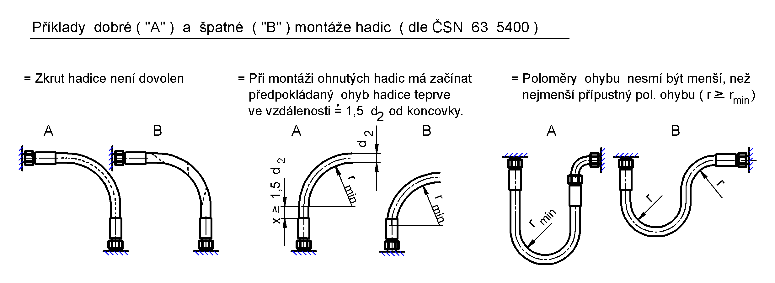

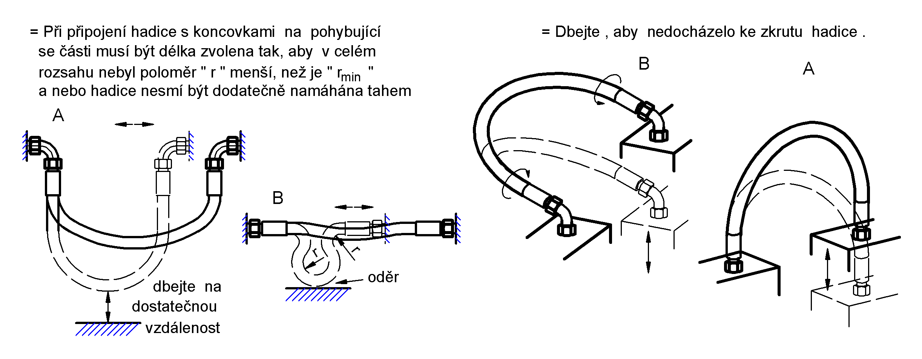

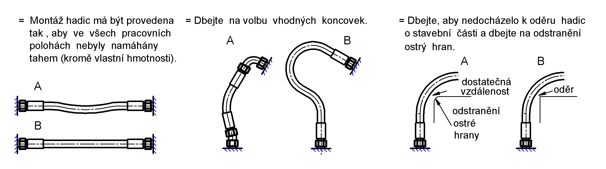

BEZPEČNÉ PROVOZOVÁNÍ:
Hadice GOX se nesmí používat v podzemí při hornických činnostech a v prostředí s nebezpečím výbuchu. Hadici nepoužívejte pro připojení plynových domácích spotřebičů (sporáků) k domovním rozvodům plynu, pro dopravu plynu v pohonech motorových vozidel. Není rovněž určena pro dopravu hořlavých kapalin (např. ke stáčení benzínu), pitné vody a tekutých potravin pro potravinářské účely.
Nepoužívejte hadici pro jiné plyny a k jiným účelům použití než je uvedeno v tomto návodu!
Hadice nesmí být vystavena působení přímého plamene nebo sálavého tepla.
Před zahájením práce v prostorách s nebezpečím požáru nebo v uzavřených či těsných prostorách a nejméně jednou za 3 měsíce se kontroluje těsnost hadice. V případě úniku plynu se musí hadice vyřadit a znehodnotit rozřezáním na délky menší než 4 m.
Před každým použitím prohlédněte hadici, zda nejeví známky poškození. V případě výskytu trhlin na povrchu hadice nebo porušení obalu musí být hadice vyměněna a znehodnocena. Hadici lze případně zkrátit o vadné místo až na délku nejméně 5 m a po vyhovující zkoušce těsnosti dále používat.

Hadice GOX je bezpečná:
- při dodržení podmínek používání uvedených v tomto návodu a při rozumně předvídatelných podmínkách užití

SKLADOVÁNÍ:
Hadice se skladuje v temných a chladných prostorách svinuta v kruzích. Průměr kruhu musí být nejméně 25 násobek vnitřního průměru hadice, nejméně však 20 cm.

ČIŠTĚNÍ:
Čištění hadice provádějte hadrem a vodou, popř. běžnými čisticími prostředky, po vyčištění ji neosušujte sálavým teplem.
Nepoužívejte k čištění organická rozpouštědla.
K čištění povrchu hadice nepoužívejte ostrohranné předměty – drátěný kartáč, smirkový papír apod.
Čištění hadice provádíme výhradně, když není pod tlakem dopravovaného plynu.

REKLAMACE:
Reklamaci hadice uplatněte v místě zakoupení, dle reklamačního řádu.
Na závady vzniklé nesprávným používáním hadice se nevztahuje záruka, stejně tak při neodborném skladování.

LIKVIDACE:
Hadice nemá nepříznivý vliv na životní prostředí.
Likvidace: hadice i nevratného obalu - uložením na skládkách
- spálením ve speciálních spalovacích zařízeních
- drcením a následných novým využitím

Zavedeným certifikovaným systémem řízení jakosti podle EN ISO 9001 zabezpečujeme shodu všech výrobků uváděných na trh s technickými předpisy a se základními požadavky na bezpečnost výrobku.

Vážený spotřebiteli,
zakoupil jste si výrobek z naší rozsáhlé řady hadicové produkce. Je naším přáním, aby Vám dobře a spolehlivě sloužil. I proto je ve Vašem vlastním zájmu, abyste pečlivě prostudoval tento návod a hadici používal dle pokynů v něm uvedených.
Své zkušenosti a poznatky s používáním, prosím, sdělte útvaru zákaznického servisu Semperflex Optimit, za což předem děkujeme!

Datum vystavení: 2012-03-15

